SURAT PERNYATAAN
Orisinalitas Artikel Jurnal Totobuang

Yang bertanda tangan di bawah ini:
nama : PIPIET PALESTIN AMURWANI,S.S., M.Li
instansi : SMK NEGERI 7 JEMBER
alamat :JL PB. SUDIRMAN 16 SUMBERBARU, JEMBER, JAWA TIMUR
menyatakan bahwa artikel yang berjudul KONSTRUKSI BAHASA GURU PEREMPUAN DAN LAKI-LAKI PADA KEGIATAN AWAL PEMBELAJARAN (Language Construction of Female and Male Teachers in the Beginning of Learning Activities)” merupakan karya saya sendiri. Artikel ini diajukan hanya ke Redaksi Jurnal Totobuang, Kantor Bahasa Maluku, Badan Pengembangan Bahasa dan Perbukuan, Kementerian Pendidikan dan Kebudayaan untuk dipublikasi. Jika di kemudian hari, artikel ini terbukti duplikat dari naskah lain, baik sebagian atau seluruhnya, penulis siap diproses sesuai aturan yang berlaku. Selanjutnya, artikel siap ditarik kembali untuk tidak dipublikasikan.
Surat pernyataan ini ditulis untuk digunakan sebagaimana semestinya.

JEMBER, 22 JUNI 2021
Penulis artikel

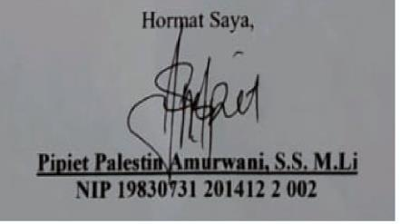
BIODATA PENULIS
JURNAL ILMIAH TOTOBUANG

Nama : PIPIET PALESTIN AMURWANI, S.S., M.Li
NIP/NIDN/NIM : 198307312014122002
Pendidikan Terakhir : S2 ILMU LINGUISTIK
Tempat, Tanggal Lahir : JEMBER, 31 JULI 1983
Pangkat, Gol : PENATA MUDA, IIIa
Jabatan : GURU
Instansi : SMK NEGERI 7 JEMBER
Alamat Instansi : JL.PB.SUDIRMAN 16 SUMBERBARU KABUPATEN
JEMBER PROVINSI JAWA TIMUR 68156
Alamat Rumah : JL. ANTROKAN DESA MANGGISAN KECAMATAN
TANGGUL KABUPATEN JEMBER PROVINSI JAWA TIMUR
68155
Telepon/Ponsel : 081336350444
Pos-el : pipietpalestin@gmail.com

JEMBER, 22 JUNI 2021
Penulis artikel

